基于非对称风格迁移网络的遥感图像云雾去除方法

**周肖桐**①**，郑钰辉**①，**张国庆**①

1. **南京信息工程大学、南京、210044**

**摘要:** 光学遥感图像在全球环境监测、自然资源管理和城市规划等领域具有重要作用。然而，云雾的存在严重影响了图像的质量和解译的准确性。本文提出了一种基于风格迁移的光学遥感图像云雾去除方法，这是首次将风格迁移技术应用于该领域。该方法通过深度学习模型在保留地物信息的前提下，有效去除云雾干扰，并显著提升了图像的清晰度和可用性。为了增强模型的训练效果，本文还开发了一种云雾生成算法，以生成多种类型的云雾数据用于模型训练。实验结果表明，本文提出的方法在PSNR和SSIM等指标上相较于现有方法具有优势，证明了风格迁移在实际遥感图像处理中的应用潜力。

**关键词：**光学遥感图像；云雾生成；云雾去除；风格迁移；深度学习

**Cloud and Fog Generation Algorithm and Remote Sensing Image Cloud Removal Network Based on Style Transfer**

**Xiaotong Zhou**①**, Yuhui Zheng**①

**Nanjing University of Information Science & Technology, Nanjing, 210044, China**

**Abstract:** Optical remote sensing images play a critical role in global environmental monitoring, natural resource management, and urban planning. However, the presence of clouds and fog significantly degrades image quality and impairs interpretation accuracy. This paper proposes a cloud and fog removal method for optical remote sensing images based on style transfer, marking the first application of style transfer technology in this field. The method leverages deep learning models to effectively remove cloud and fog interference while preserving ground object information, significantly improving image clarity and usability. To enhance the model's training effectiveness, a cloud and fog generation algorithm is also developed to produce various types of cloud and fog data for model training. Experimental results demonstrate that the proposed method outperforms existing approaches in terms of PSNR and SSIM metrics, showcasing the potential of style transfer in practical remote sensing image processing.

**Key words** Optical remote sensing images; Cloud and fog generation; Cloud removal; Style transfer; Deep learning.

1. 背景介绍
   1. 云雾去除

由于地球上空常年存在的大量云雾，众多遥感在拍摄光学遥感图像时会受其严重影响。最终获得的光学遥感图像中存在大量地物边界模糊、纹理丢失、地表目标完全遮挡等问题，这将使光学遥感图像的价值大幅降低，并使某些地区本就稀少的光学遥感图像的可用数量进一步下降。因此，光学遥感图像的去云处理能够从一定程度上恢复光学遥感图像原本的信息，为进一步的遥感分析提供可靠数据。

* 1. 图像风格迁移

图像风格迁移可以被定义为如下任务：在图像域中获取一张风格化图像，该风格化图像具有某张特定图像的内容信息，同时与另一张图像的风格信息类似。尽管风格迁移工作中风格图像往往是艺术作品，但也可以由真实图像提供所需的风格信息。

风格迁移作为一个将源域中图像迁移到另一个域中的方法，通过学习目标图像的风格特征，能够实现图像在不同风格之间的转换，这与云雾去除任务的目标相同。

1. 研究目的

本研究旨在利用一种基于风格迁移进行光学遥感图像云雾去除方法，解决云雾对遥感图像解译精度和实际应用效果的干扰问题，并提出改进的云雾生成算法以解决训练数据不足的挑战。

1. 方法

本文利用一个深度学习模型，通过风格迁移技术，将受云雾影响的遥感图像转换为清晰、无干扰的图像。与此同时，本文还改进并开发了一种云雾生成算法，能够在清晰的遥感图像上生成带有不同类型云雾的图像，以构建大规模、可控的训练数据集

1. 结果
   1. 云雾生成结果展示

图2直观地呈现了在不同云层厚度条件下，云雾生成算法对不同地形类型图像的处理效果。这一展示不仅体现了算法的灵活性，也为后续云雾去除算法的验证提供了多样化的数据基础。

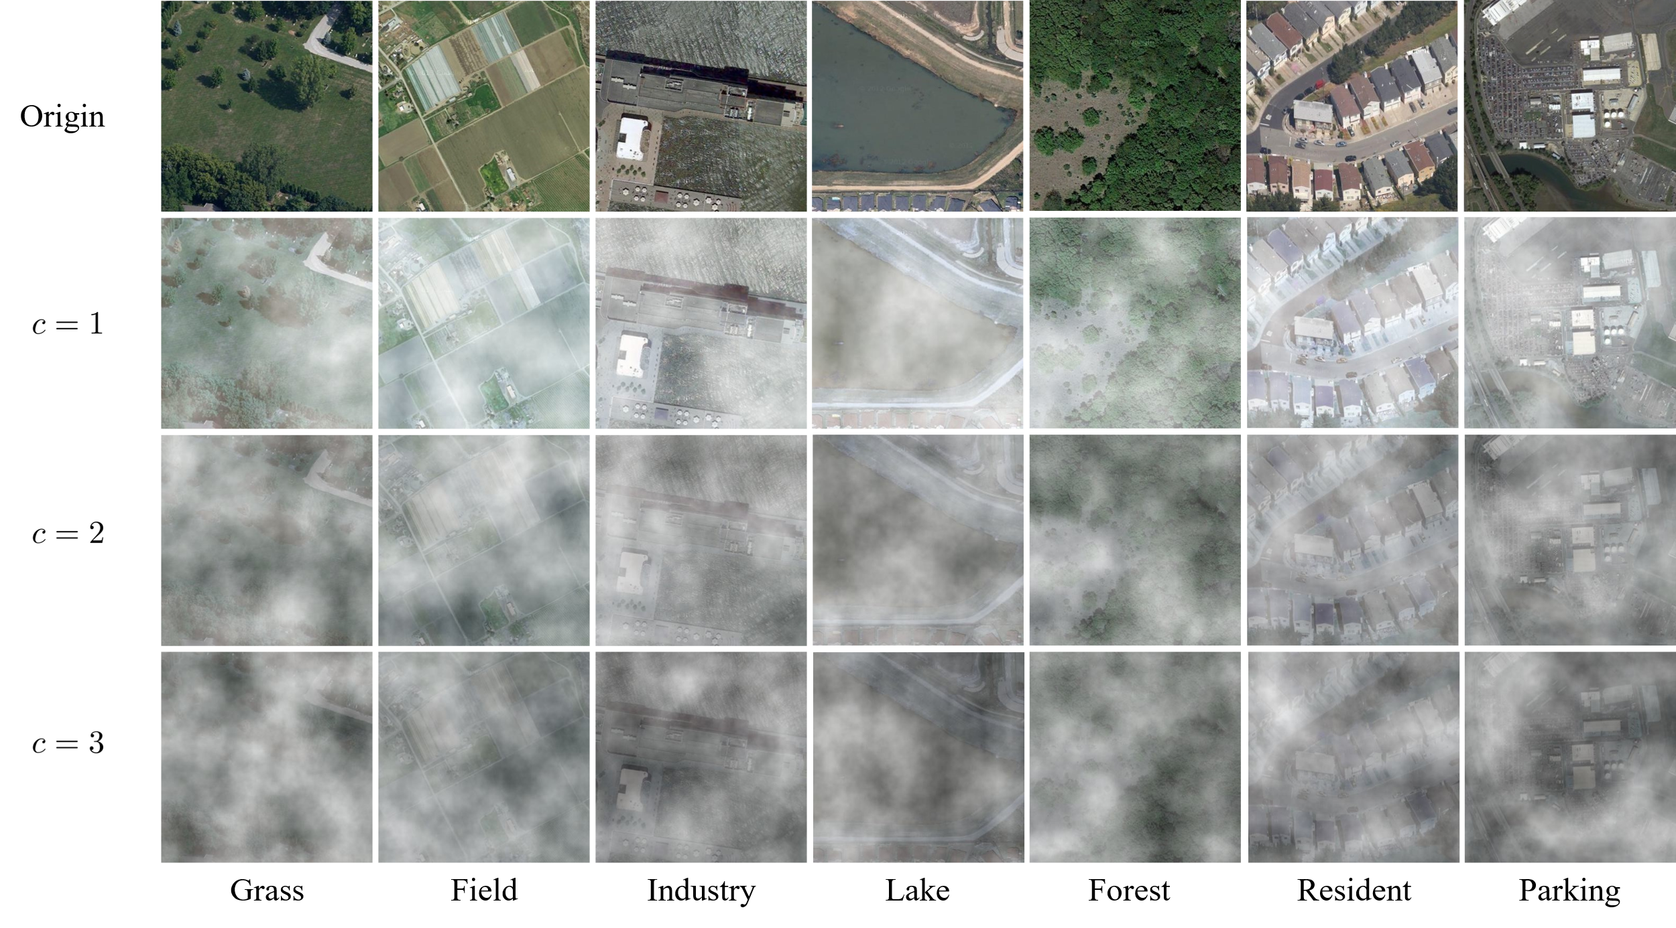

图2 云雾生成算法结果展示

Fig2. The Results of the Cloud and Fog Generation Algorithm

* 1. 云雾去除结果展示

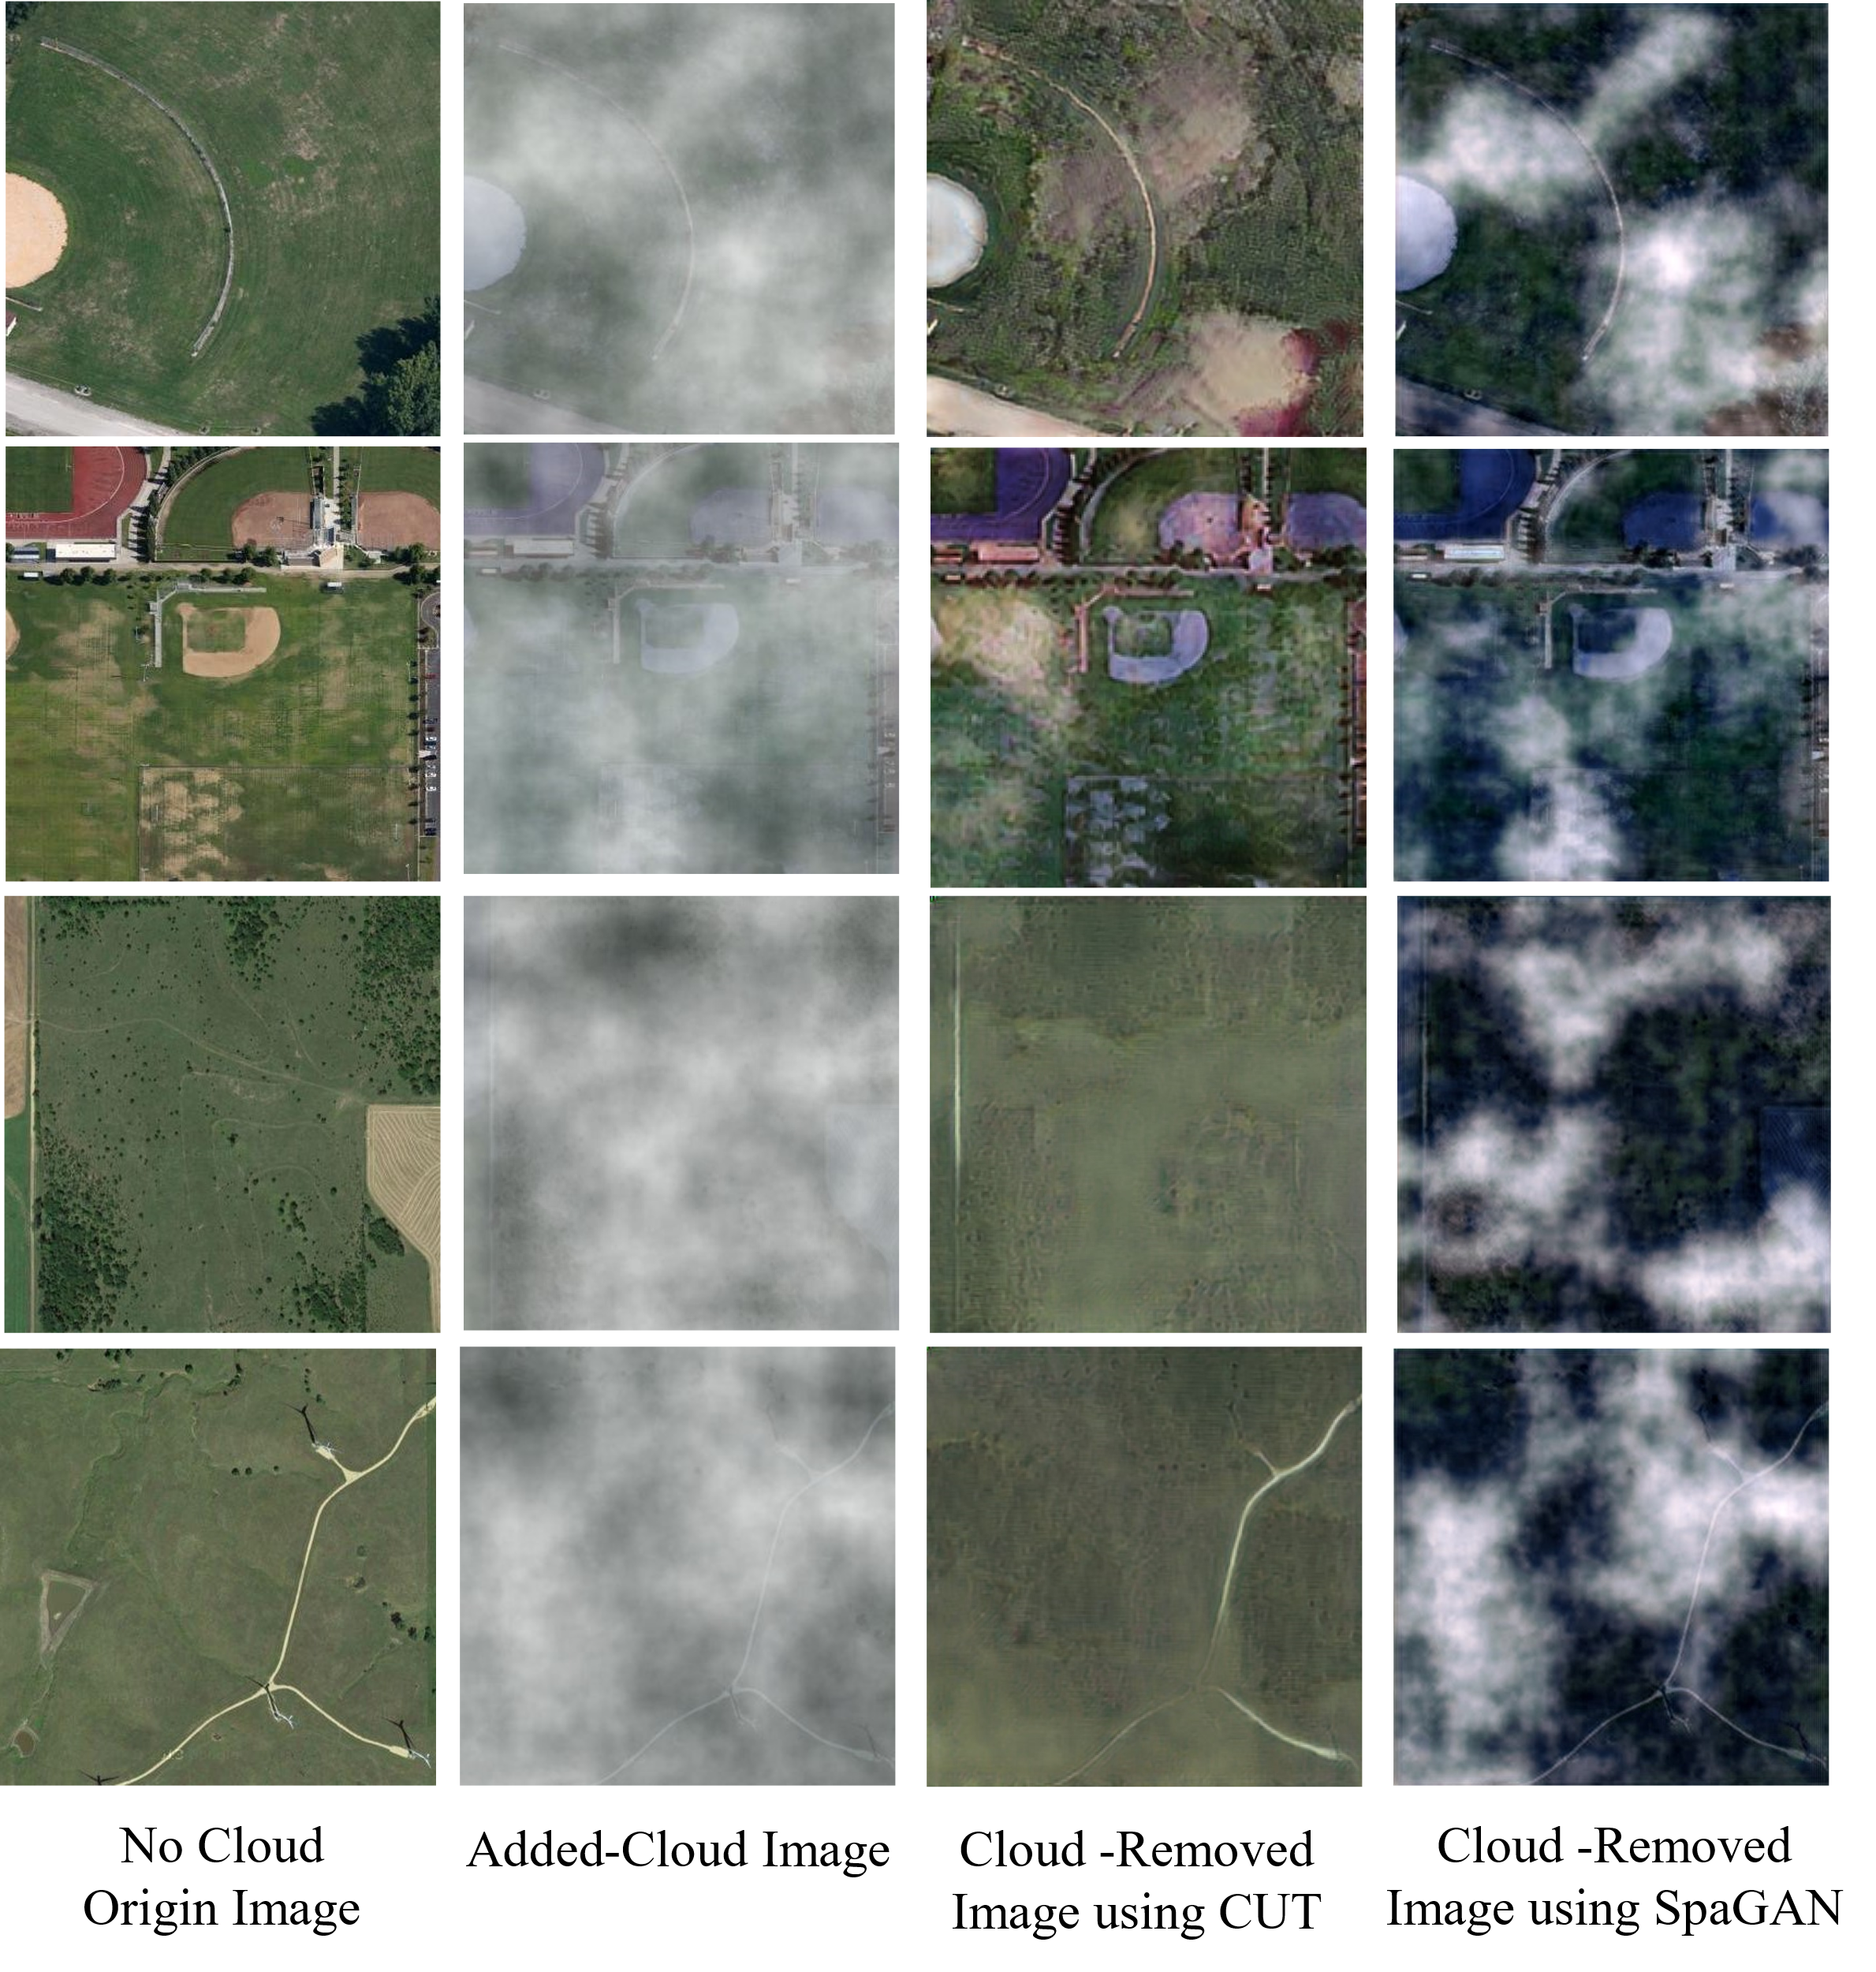

图3 云雾去除算法结果展示

Fig3. The Results of the Cloud Removal Algorithm

从图3中可以看出，虽然SpaGAN的局部去云效果较好，但仍然有部分云层未去除。且在面对较厚云层时，生成的去云图像效果较差。在面对相同云层厚度时，使用CUT的结果能够较好的去除大部分云雾，且尽量保留了特征信息，但是在颜色方面具有一定的差异。

从图3中可以看出，虽然SpaGAN的局部去云效果较好，但仍然有部分云层未去除。且在面对较厚云层时，生成的去云图像效果较差。

表 1 在RSSCN7加云数据集上的数值评价

Table 1 Numerical evaluation on the RSSCN7 plus cloud dataset

|  |  |  |
| --- | --- | --- |
| Model | Quantitative Metrics | |
| PNSR | SSIM |
| CUT | 15.8 | 0.624 |
| SpaGAN | 10.6 | 0.585 |

表 1展示了CUT、SpaGAN之间的数据结果分析。可以发现CUT的PNSR与SSIM指标分别为A与B，与其他两个模型对比均达到了最优。这表明风格迁移中的CUT方法在云雾去除领域具有较好的应用效果。

1. 结论

实验结果表明，基于风格迁移的云雾去除方法显著提升了遥感图像的清晰度和可用性，并且在结构相似性指数（SSIM）和峰值信噪比（PSNR）方面优于现有方法。此外，改进的云雾生成算法有效增强了模型在云雾去除任务中的鲁棒性和适应性。